Giờ khám bệnh
+ Ngày thường: Sáng: từ 6 giờ 30 đến 11 giờ
Chiều: từ 13 giờ đến 17 giờ
+ Các ngày Lễ, Thứ bảy, Chủ nhật chỉ thực hiện khám theo yêu cầu:
Sáng: từ 7 giờ đến 11 giờ
Chiều: từ 13 giờ đến 17 giờ
THỰC HIỆN CÁC PHẪU THUẬT, THỦ THUẬT THẨM MỸ:
1. Phẫu thuật thẩm mỹ: tạo hình môi, nếp mi và cánh mũi, lấy da thừa mỡ thừa mi mắt, nâng mũi bằng sụn.
2. Sử dụng chỉ thẩm mỹ: nâng mũi và căng da mặt.
3.Chăm sóc da mặt chuyên sâu: làm da đẹp, da khỏe, giảm mụn, trẻ hoá làn da.
4.Đèn LED (Ligh Emitting Diode): cung cấp năng lượng ánh sáng cho da giúp điều trị mụn trứng cá, kích thích tăng trưởng collagen làm giảm nếp nhăn, giảm tổn thương sắc tố và lão hóa da, thu hẹp lỗ chân lông, tăng tính đàn hồi của da.
5. Phương pháp IPL: Điều trị các rối loạn sắc tố da (sạm da, đồi mồi, tàn nhang, bớt sắc tố,…), mụn trứng cá, nếp nhăn da, lỗ chân lông to, triệt lông vĩnh viễn.
6.Laser Picosecond, Fractional CO₂, Nd: YAG Q-switched, máy VTRAC: Điều trị sẹo mụn, sẹo xấu, sẹo phẫu thuật, rạn da, da lão hóa, da nhăn, da chảy xệ, lỗ chân lông to, xóa xăm, đốm sắc tố, tàn nhang, đốm nâu, tái tạo da vùng mặt và cổ, cải thiện kết cấu của da. Điều trị bạch biến.
7. Công nghệ RF, HIFU: Nâng cơ, giảm mỡ, xoá nhăn.
8. Công nghệ PRP (Platelet Rich Plasma): Trẻ hóa da, tăng độ săn chắc, đàn hồi cho làn da, giảm nếp nhăn, xóa mờ các vết nám, giúp làn da trở nên tươi sáng hơn. Làm mờ sẹo, xóa sẹo (sẹo mụn, sẹo lõm). Điều trị rụng tóc, hói đầu.
9. Tiêm Botox (Botulinum Toxin Type A), tiêm Filler: Xóa nếp nhăn, trẻ hóa da, điều trị tăng tiết mồ hôi.
10. Công nghệ điện di: Điều trị thâm bọng mắt, da nhăn, chảy xệ, thâm sau mụn hoặc viêm, sạm da, rạn da, rụng tóc.
11. Tái tạo da mặt bằng công nghệ sinh học: hỗ trợ điều trị da: Mụn trứng cá, mụn ẩn, sẹo, sạm da, tàn nhang, da không đều màu, da thô ráp, lão hóa da.
12. Tiêm HA, sử dụng tế bào gốc: trẻ hóa da.
13. Lăn kim: điều trị sẹo, rạn da, lỗ chân lông to, trẻ hóa da.
14. Tiêm xoá sẹo lồi, tiêm trị rụng tóc.

SỞ Y TẾ TP CẦN THƠ
BỆNH VIỆN DA LIỄU
CANTHO HOSPITAL OF DERMATO - VENEREOLOGY
Số 12/1 đường 3/2 – P.Hưng Lợi – Q.Ninh Kiều – TP.Cần Thơ
SĐT Tổng đài BV: 0292.3738219 - SĐT Hành chánh: 0292.3838920
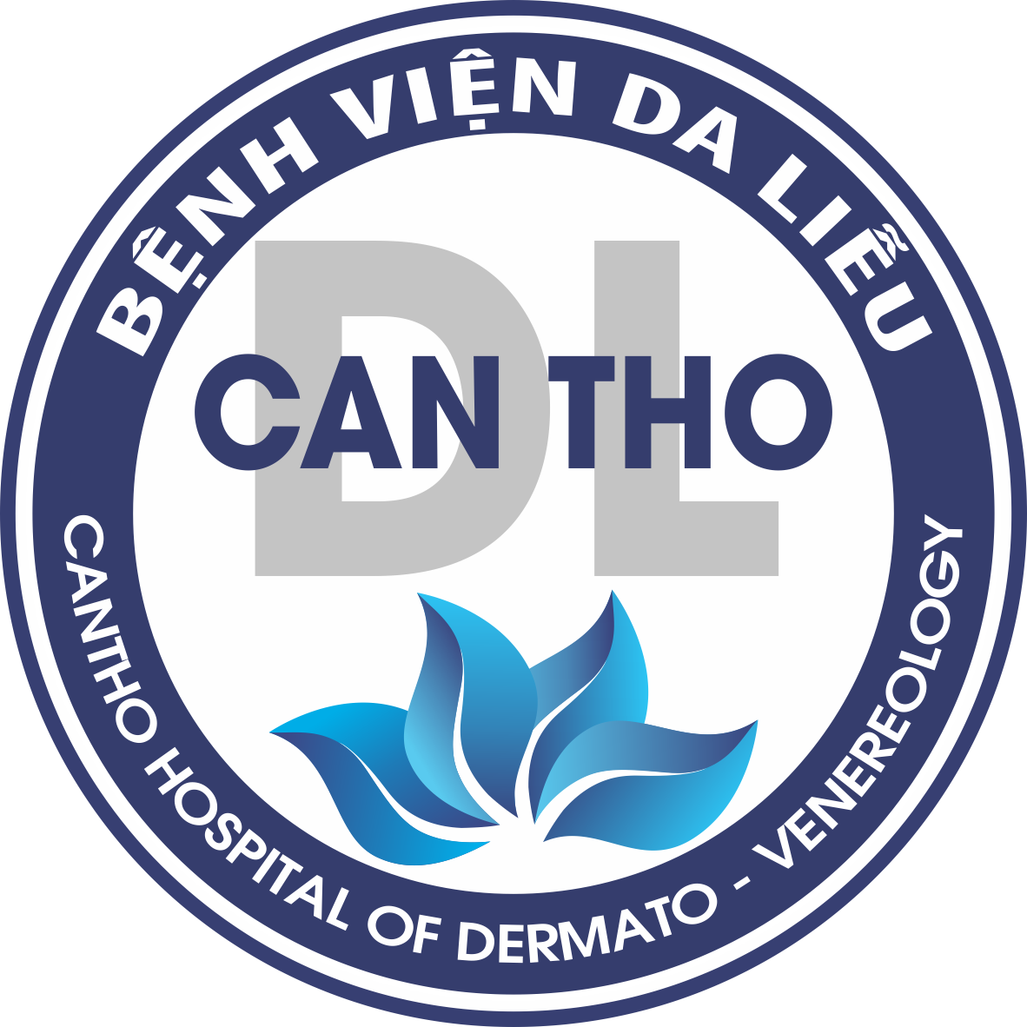

SỔ KHÁM BỆNH

Họ và tên: ………………….…..…………………………….…....…..…
Ngày/tháng/năm sinh: ………….………….……Nam/Nữ:……….…......
Địa chỉ: …………………..…………….…………………………...….…
……………………………………………………….…………..
Số điện thoại:…...………………….…………Cân nặng:………..………
CCCD/Số định danh/Hộ chiếu:…………………………………………..
Đơn vị: .……….…………….……….…………….…….…….…..……..
Mã số thuế: .……….…………….……….………….….……..….……..
(Lưu ý: Nhớ mang theo sổ mỗi khi đi khám bệnh)

BỆNH VIỆN DA LIỄU THÀNH PHỐ CẦN THƠ
1. Là bệnh viện chuyên khoa Da liễu hạng II, chuyên khoa đầu ngành của khu vực Đồng bằng sông Cửu Long.
2. Chuyên khám và điều trị: bệnh Da, bệnh Lây truyền qua đường tình dục.
3. Thực hiện các kỹ thuật thẩm mỹ da.
4. Chỉ đạo công tác tuyến cho các quận, huyện trong thành phố Cần Thơ.
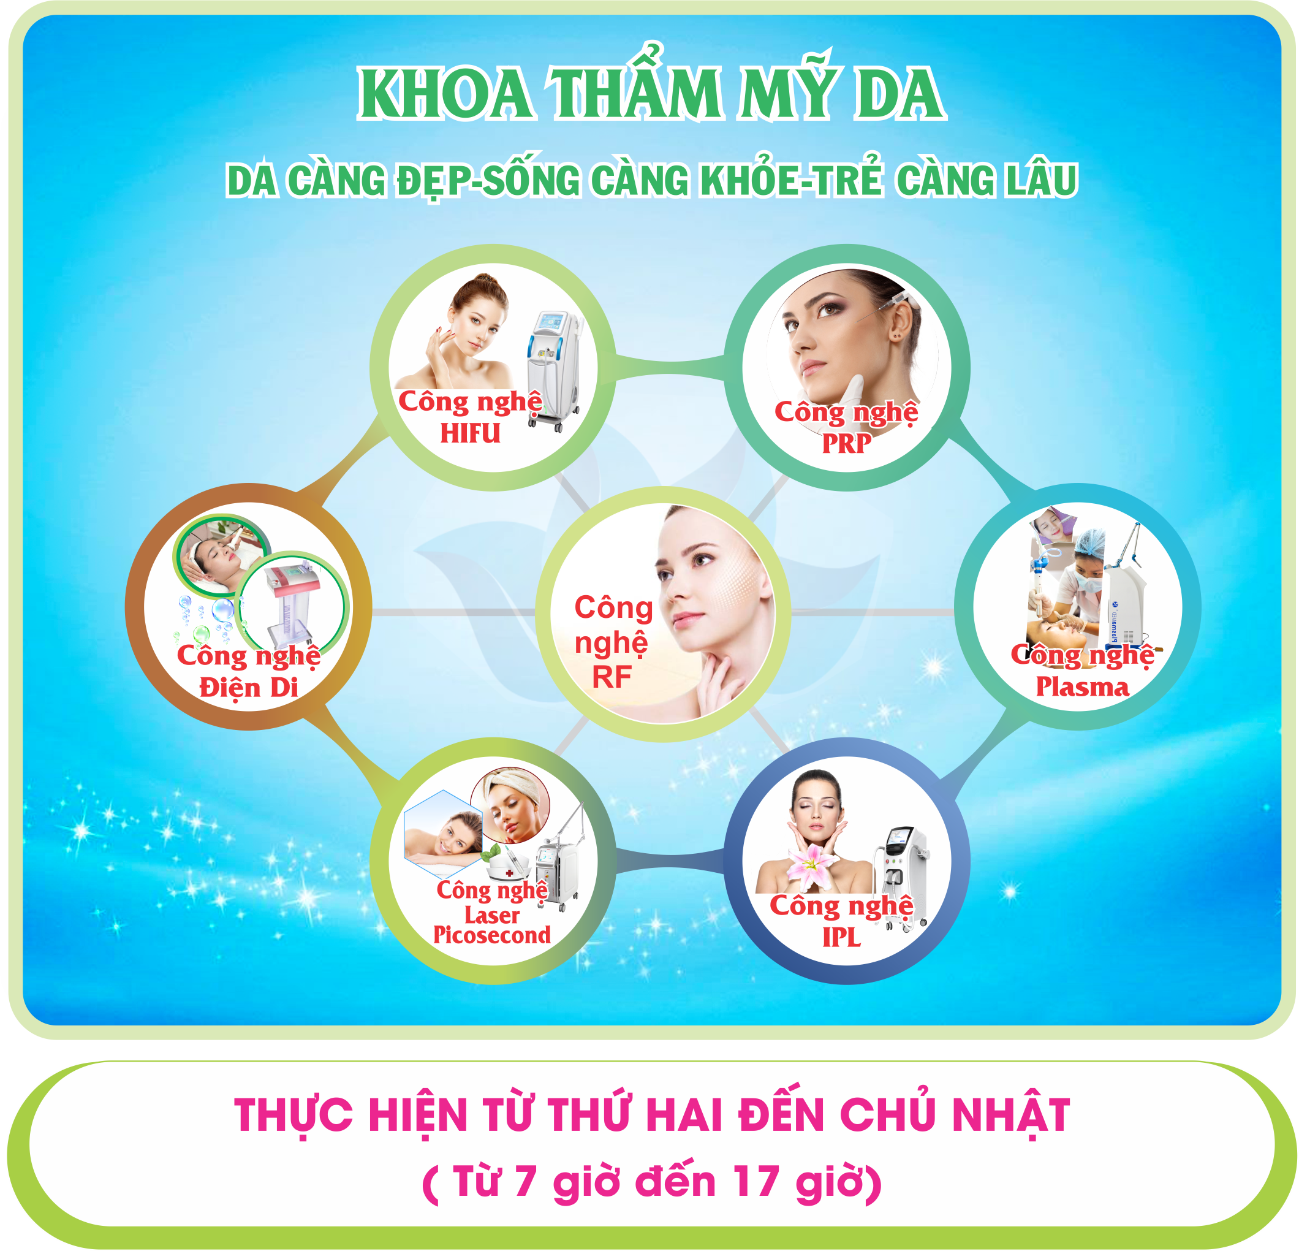

THỰC HIỆN CÁC PHẪU THUẬT, THỦ THUẬT ĐIỀU TRỊ:
1. Đốt điện, đốt Laser các u nhú da như: u tuyến mồ hôi (hạt gạo quanh mắt), nốt ruồi, mụn cóc, mắt cá, mào gà, u mềm lây, các u lành da khác…
2. Phẫu thuật điều trị: u nang tuyến bã, bướu mỡ, cắt nốt ruồi, bóc móng chọc thịt, các u lành da khác. Sửa sẹo xấu/lồi/quá phát. Cắt bao qui đầu (dài/hẹp).
3. Laser He-ne, chiếu Plasma: điều trị đau sau Zona, loét mãn tính, vết thương nhiễm trùng.
4. Laser nội mạch: điều trị bệnh Vảy nến.
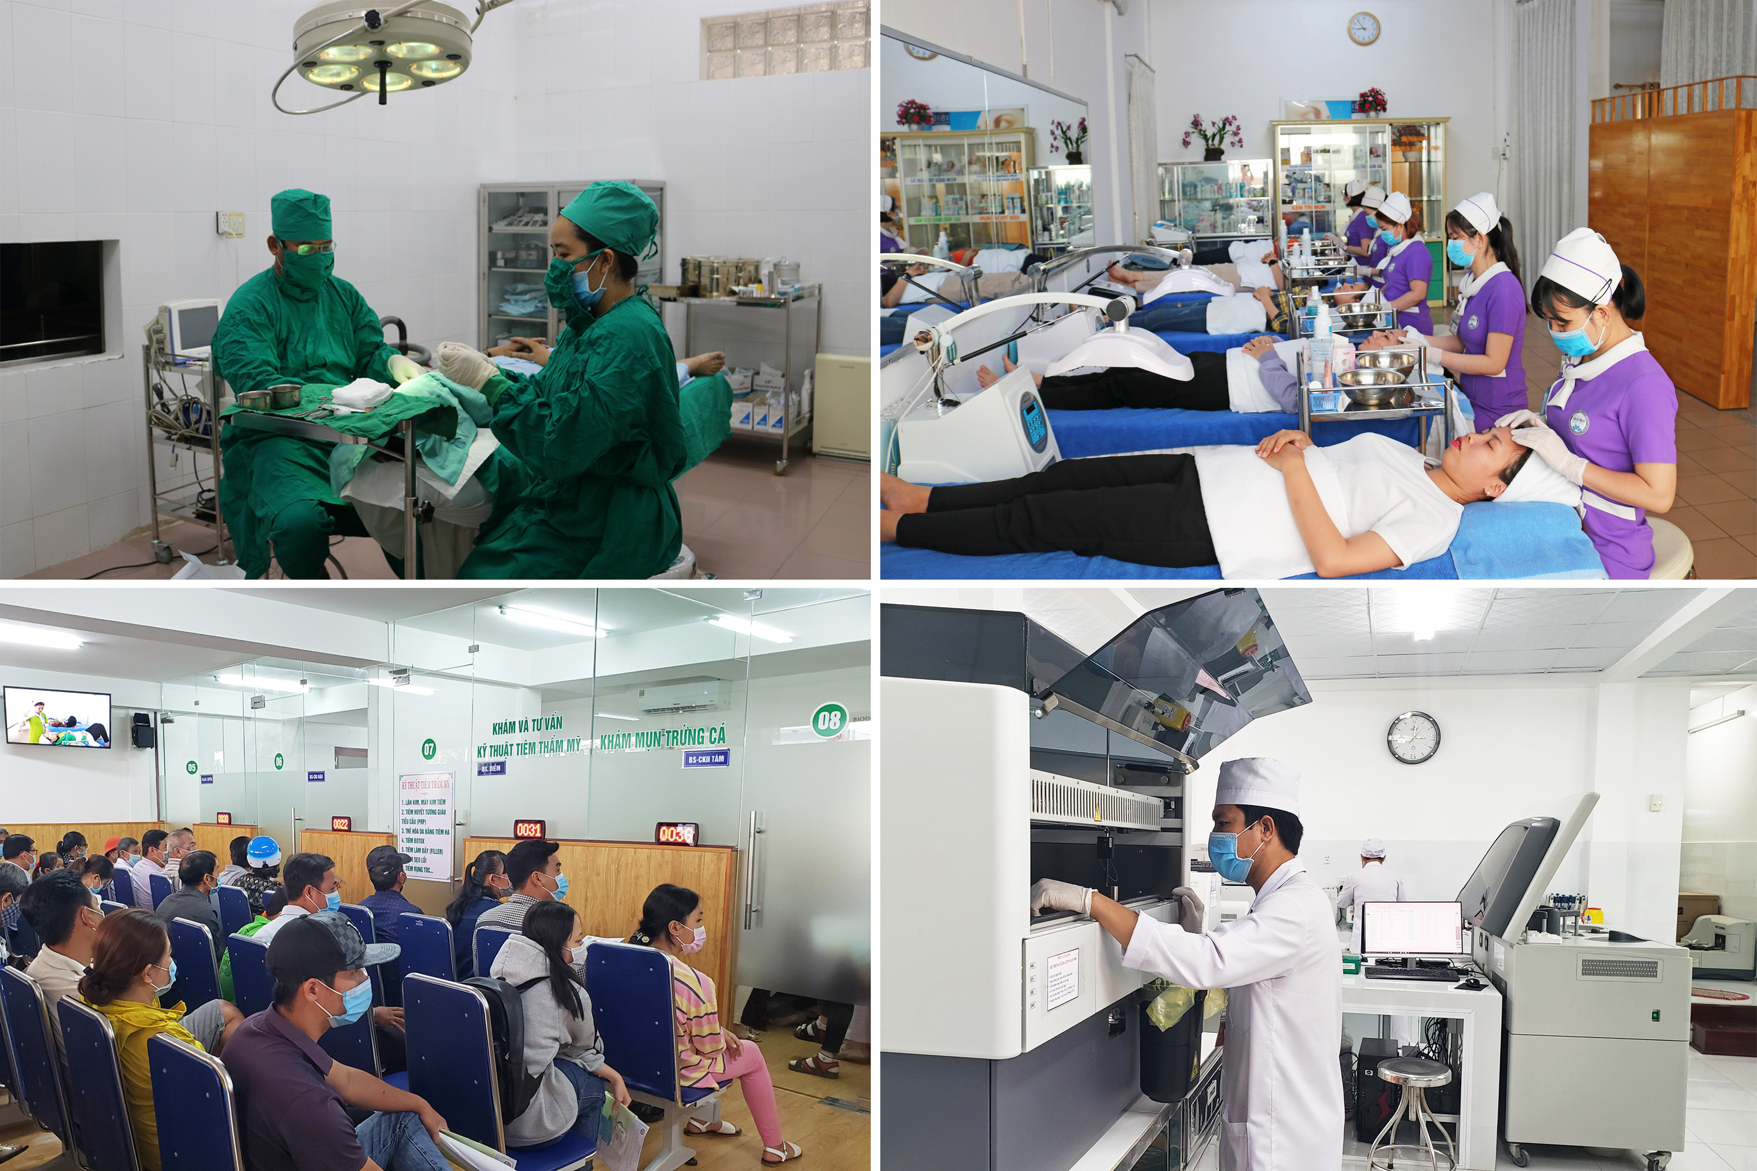

KỸ THUẬT XÉT NGHIỆM:
- Xét nghiệm sinh học phân tử (PCR): bệnh lậu, Chlamydia, HPV…
- Xét nghiệm tìm nguyên nhân gây bệnh dị ứng (thức ăn, khói bụi, phấn hoa).
- Xét nghiệm các bệnh lây truyền qua đường tình dục.
- Phát hiện các bệnh lý: thiếu máu, nhiễm trùng, giảm tiểu cầu, bệnh tiểu đường, bệnh Gout, bệnh mỡ máu cao, chức năng gan thận, bệnh tuyến giáp…
- Tầm soát bệnh ung thư (gan, tuyến tiền liệt, tinh hoàn, buồng trứng, vú, tuỵ, đường tiêu hoá), viêm gan B-C, nhiễm ký sinh trùng (Giun chó, mèo, sán…).
Thực hiện bằng trang thiết bị hiện đại, độ chính xác cao,
kết quả nhanh chóng.

